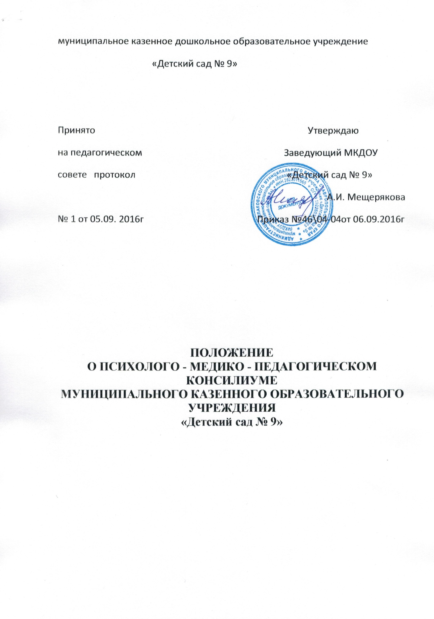

Раздел 1. ОБЩИЕ ПОЛОЖЕНИЯ

1. Настоящее положение регулирует деятельность психолого - медико - педагогического консилиума образовательного учреждения.
2. Психолого - медико - педагогический консилиум (в дальнейшем - ПМПк) является структурным подразделением образовательного учреждения (дошкольного образовательного учреждения). Деятельность ПМПк направлена на решение задач, связанных со своевременным выявлением детей с проблемами в развитии, организацией психолого - медико - социального сопровождения их образования, исходя из индивидуальных особенностей развития каждого ребенка.
3. Психолого - медико - педагогический консилиум в своей деятельности руководствуется Законом Российской Федерации "Об образовании", другим действующим законодательством в сфере образования, защиты прав детей.
4. Порядок открытия и ликвидации, условия материально - технического обеспечения, финансирования деятельности ПМПк, а также контроля за его работой определяются образовательным учреждением, структурным подразделением которого является консилиум.

Раздел 2. ЦЕЛИ и ЗАДАЧИ ПМПК

1. Цель ПМПк: обеспечение диагностико - коррекционного, психолого - медико - педагогического сопровождения обучающихся, воспитанников с отклонениями в развитии и (или) в состоянии декомпенсации для получения ими качественного образования в соответствии с особенностями и возможностями и их позитивной социализации.
2. Задачи ПМПк:
1) своевременное выявление проблем в развитии детей;
2) выявление актуальных и резервных возможностей ребенка;
3) анализ и организация исполнения рекомендаций психолого - медико - педагогических комиссий, обследовавших детей;
4) определение и конкретизация специальных условий содержания и способов организации психолого - медико - педагогического сопровождения детей с особыми образовательными потребностями;
5) разработка индивидуальных программ психолого - педагогической и медико - социальной помощи, а также их корректировка на основе анализа эффективности;
6) консультирование родителей (законных представителей), педагогических, медицинских и социальных работников, представляющих интересы ребенка;
7) внесение в администрацию образовательного учреждения предложений по обеспечению доступности и адаптивности образования к уровням и особенностям развития детей;
8) участие в просветительской деятельности, направленной на повышение психолого - педагогической, медико - социальной и правовой культуры педагогов, родителей, детей.
Раздел 3. ОРГАНИЗАЦИЯ РАБОТЫ ПМПК

1. Обследование ребенка специалистами ПМПк осуществляется по инициативе родителей (законных представителей) или сотрудников образовательного учреждения с согласия родителей (законных представителей) на основании письменного заявления или договора между образовательным учреждением и родителями (законными представителями) обучающихся, воспитанников в присутствии родителей.
2. Обследование проводится каждым специалистом ПМПк индивидуально. По данным обследования каждым специалистом составляется заключение и разрабатываются рекомендации.
3. На каждого ребенка заполняется индивидуальная карта развития, в которую вписываются все данные индивидуального обследования, заключения и рекомендации.
4. На заседании ПМПк обсуждаются результаты обследования ребенка каждым специалистом, составляется коллегиальное заключение ПМПк. Коллегиальное заключение содержит обобщенную характеристику состояния психофизического развития ребенка и программу специальной помощи, обобщающую рекомендации специалистов. Коллегиальное заключение ПМПк и рекомендации подписываются председателем и всеми членами ПМПк (разборчиво).
5. Заключения специалистов, коллегиальное заключение и рекомендации доводятся до сведения родителей (законных представителей) в доступной для понимания форме. Предложенные рекомендации реализуются только с их письменного согласия.
6. В случае необходимости обследования ребенка в лечебных учреждениях, психолого - медико - педагогических комиссиях, бюро медико - социальной экспертизы копии заключений и рекомендаций специалистов ПМПк выдаются только родителям (законным представителям).
7. На период реализации рекомендаций ребенку назначается ведущий специалист (куратор), который отслеживает своевременность и правильность оказания ему психолого - педагогической и медико - социальной помощи, ее эффективность, динамику развития ребенка и выходит с инициативой повторных обсуждений на ПМПк.
8. При необходимости углубленной диагностики и (или) разрешения спорных вопросов специалисты ПМПк рекомендуют родителям (законным представителям) обратиться в психолого - медико - педагогическую комиссию районную.
9. Периодичность проведения консилиумов определяется реальным запросом на комплексное, всестороннее обсуждение проблем, связанных с образованием детей с особыми потребностями. Плановые консилиумы проводятся не реже одного раза в квартал.
10. Специалисты ПМПк выполняют работу в рамках основного рабочего времени, составляя план работы в соответствии с реальным запросом на осуществление психолого - педагогического и медико - социального сопровождения детей с проблемами в развитии. Специалистам может быть установлена доплата за увеличение объема работ, размер которой в соответствии со статьями 32 и 54 Закона Российской Федерации "Об образовании" определяется образовательным учреждением самостоятельно.
11. Консилиум работает во взаимодействии с муниципальными и орайонными психолого - медико - педагогическими комиссиями и образовательными учреждениями для детей, нуждающихся в психолого - педагогической и медико - социальной помощи (ППМС - центрами).

Раздел 4. ПОРЯДОК СОЗДАНИЯ ПМПК

1. Психолого - медико - педагогический консилиум создается образовательным учреждением на основании приказа руководителя.
2. ПМПк осуществляет свою деятельность в соответствии с уставом образовательного учреждения и положением, разработанным на основании данного положения о психолого - медико - педагогическом консилиуме и утвержденным руководителем образовательного учреждения.
3. Председателем ПМПк назначается высококвалифицированный специалист ( психолого - медико - педагогического профиля.
4. Примерный состав ПМПк:
- руководитель образовательного учреждения;
- педагоги;
- педагог - психолог;
- логопед;
- врач - педиатр (невролог, психиатр);
- медицинская сестра.
5. В случае необходимости для работы в консилиуме могут привлекаться (по договору) специалисты, не работающие в данном образовательном учреждении (психиатр, тифлопедагог, сурдопедагог, другие специалисты).
6. Специалистами консилиума ведется следующая документация:
- журнал записи и учета детей, нуждающихся в психолого - педагогической и медико - социальной помощи;
- карты развития детей;
- заключения и рекомендации специалистов;
- протоколы заседаний консилиума;
- аналитические материалы.
У председателя консилиума находятся нормативные правовые документы, регламентирующие деятельность ПМПк; список специалистов ПМПк; расписание работы специалистов и консилиума.
7. Ответственность за организацию и результаты деятельности ПМПк несет руководитель образовательного учреждения.
Раздел 5. ОБЯЗАННОСТИ и ПРАВА ЧЛЕНОВ ПМПК

1. Специалисты ПМПк имеют право:
- вносить в администрацию образовательного учреждения предложения по обеспечению профилактики физических, интеллектуальных и эмоциональных перегрузок и срывов, организации лечебно - оздоровительных мероприятий и созданию психологически адекватной образовательной среды;
- вносить предложения по работе консилиума и обсуждаемым проблемам;
- выбирать и использовать методические средства в рамках своей профессиональной компетенции и квалификации.
2. Специалисты ПМПк обязаны:
- не реже одного раза в квартал вносить в карту развития ребенка сведения об изменениях в состоянии развития ребенка в процессе реализации рекомендаций;
- руководствоваться в своей деятельности профессиональными, этическими принципами, нравственными нормами; сохранять конфиденциальность сведений, неадекватное использование которых может нанести ущерб здоровью, психологическому состоянию ребенка и его семье;
- защищать всеми законными средствами на любом профессиональном, общественном и государственном уровне права и интересы детей и их родителей (законных представителей).

